**A tanulmányok alatti vizsgák tananyaga**

**tantárgy: angol, mint második idegen nyelv**

**12. évfolyam 1. félév**

**vizsga típusa: szóbeli, írásbeli**

**Témakörök**

1. Személyes témák

-vásárlás és eladás, modern vásárlási szokások

-vásárlói panaszok, vásárlói panaszlevél

-a munka világa: szereplők, helyszínek, tevékenységek

-az ideális munkaktatárs

-állásra jelentkezés dokumentumai

-egy érdekes vagy sikeres személy bemutatása

2.Oktatás

-iskolarendszer, iskolatípusok, iskolai tevékenységek, gyereknevelés

3.Utazás, turizmus

* útbaigazítás, tömegközlekedés

4.Környezet és természet

-lakóhely, épületek, házak, otthonok

-saját otthon bemutatása

5.Kulturális és országismereti témák

-brit ikonok

6.Tudomány, technika, kommunikáció

-infokommunikációs eszközök

-elektronikai berendezések, modern médiahasználat, információáradat

-az okostelefonok előnye és hátránya

**Nyelvtani követelmények**:

modalitás: következtetés, valószínűség kifejezése: might, can’t, must

logikai viszonyok: First Conditional, Second Conditional, Third Conditional

jövő idő kifejezése: when, until

make és let igék használata

függő beszéd: kijelentés és kérdés

szóképzés: igéből főnév, melléknevek és határozószavak

szövegösszetartó eszközök: kijelölő és nem kijelölő vonatkozói mellékmondatok

szövegösszetartó eszközök: visszakérdezés („ugye?”)

**Szövegalkotás**:

-önéletrajz és motivációs levél

-újságcikk egy magazinba: előnyök és hátrányok

-életrajz írása

**A tanulmányok alatti vizsgák tananyaga**

**tantárgy: angol, mint második idegen nyelv**

**12. évfolyam 2. félév**

**vizsga típusa: szóbeli, írásbeli**

12. második félévében, mivel érettségi vizsgára készülés történik, ezért a tantárgyi követelmény megegyezik a középszintű érettségi vizsga követelményrendszerével.

**Témakörök**

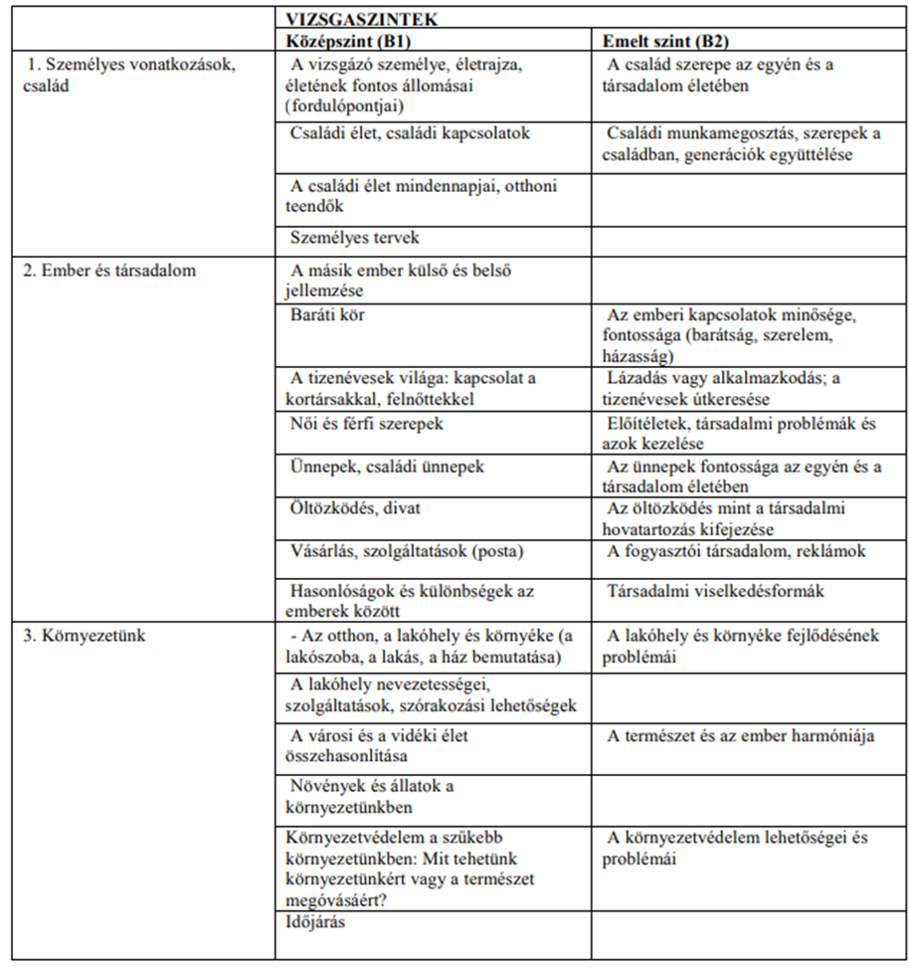

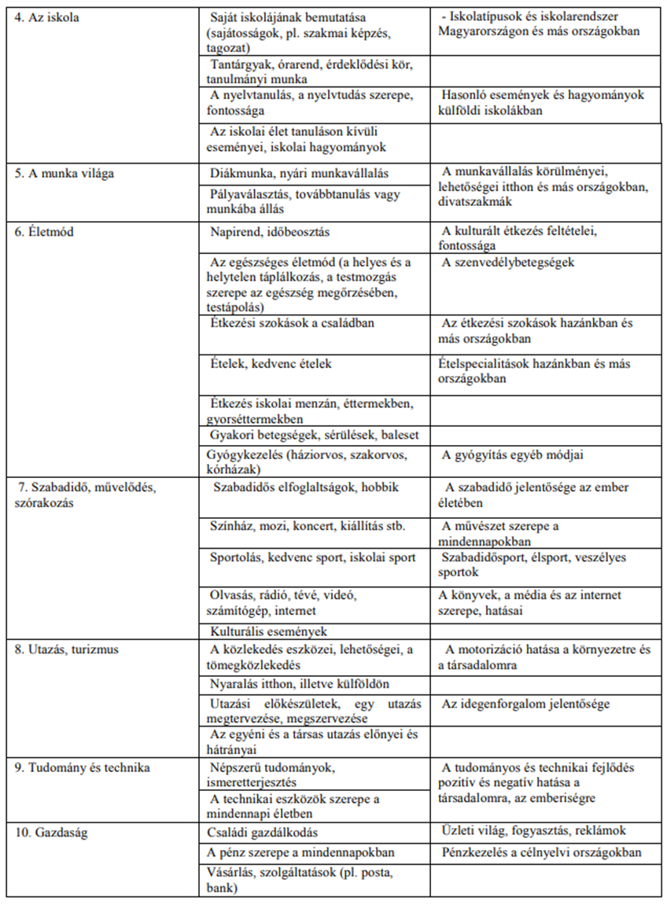

**Szövegalkotás:**

-személyes jellegű közlés (pl. e-mail,

-üzenet, blog, naplóbejegyzés

-meghívó

-magánjellegű vagy intézménynek pl.

-nyelviskolának) szóló levél.